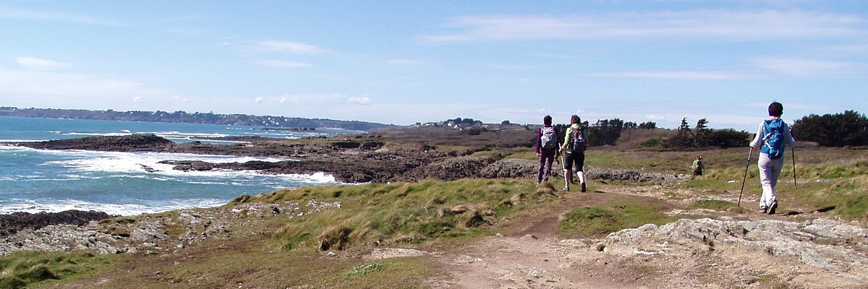
L’ART DE LA MARCHE : préparation corporelle et marche afghane

Au bord de l’océan à MÖELAN sur MER (Bretagne sud)
du 18 au 23 avril 2017
avec Annick Augis, praticienne Feldenkrais et Bones for Life

Le programme
Arrivée: le mardi 18 avril à 15h. Départ: le dimanche 23 avril à 15h.

Les journées s’organiseront entre les cours de Prise de Conscience par le Mouvement (méthode Feldenkrais et Bones for Life) et les marches, en fonction du niveau de marche de chacun et de la météo.
Les randonnées proposées seront adaptées et progressives tout au long de la semaine. Nous pratiquerons la marche afghane lors de ces sorties.

L’hébergement www.beg-porz.com
Vous serez accueilli en pension complète à la résidence « Beg Porz » à Möelan sur Mer (en bord de mer à l’embouchure du Belon) en chambres de 2 personnes (single si disponibilité).

Le coût du stage
Stage : 250 €. Hébergement en pension complète en chambre double: 358,80 €
(Chèques ANCV acceptés) en single : 428,80 €

Informations diverses
Pour rejoindre le départ des randonnées, nous nous déplacerons avec les voitures personnelles avec partage des frais d’essence.

Contact-Renseignements
Annick Augis, praticienne diplômée de la méthode Feldenkrais

prospero.theatre@gmail.com 06 78 35 63 14 www.voix-en-mouvement.com

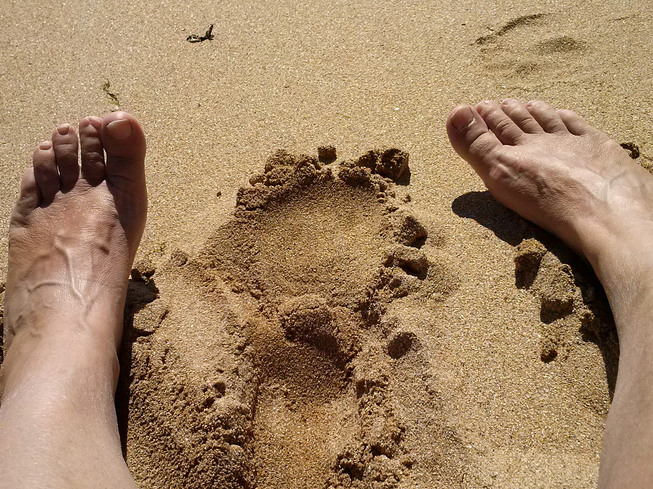
MARCHE afghane et méthode FELDENKRAIS

Ce stage est une invitation à la promenade
avec soi-même, les autres,
et les paysages qui nous entourent.

Les exercices invitant à une marche en conscience s’appuient sur la méthode Feldenkrais et Bones for Life(Prise de conscience par le mouvement) et la marche afghane (Synchronisation des pas et de la respiration) afin de développer l’aisance, l’efficacité et le plaisir de la marche.

La méthode Feldenkrais : prise de conscience par le mouvement.
Cette pratique est un processus d’apprentissage élaboré par le docteur en sciences physiques et enseignant du judo, Moshé Feldenkrais (1904-1984).
Cette méthode douce explore le mouvement de façon inhabituelle. Elle permet de découvrir de nouvelles possibilités et de trouver l’aisance dans les activités quotidiennes, sportives ou artistiques.
Adapté à tous quels que soient son âge ou sa condition physique, chacun peut développer la possibilité de
- réduire le travail des muscles qui assurent l’équilibre
- développer la mobilité articulaire
- sentir l’adaptabilité des pieds
- améliorer la mobilité et la force de la colonne vertébrale
- jouer avec sa démarche
- retrouver la liberté de la cage thoracique et des épaules
- renforcer l’ossature

Grâce à la prise de conscience par le mouvement les efforts et les tensions diminuent et l’organisme retrouve son harmonie.

Régénération par la marche afghane (D’après le livre d’Edouard G. Stiegler)
Ayant pour cadre l’Afghanistan, pour décor l’air, pour acteurs les infatigables caravaniers, la régénération par la marche afghane est le plus percutant des livres consacrés à l’acquisition de forces cardiaques, pulmonaires et mentales au dessus du commun.

La respiration synchronisée avec les pas est la clé de la marche facile.
Le comptage des pas procure un repos de l’esprit, il détourne celui-ci des préoccupations, des obsessions.
Les séances doivent être pratiquées progressivement, en souplesse, sans forcer, en inspirant et expirant à fond par le nez.
La suroxygénation naturelle qui résulte des exercices de respiration favorise et développe :
- Une oxygénation intense, l’apaisement cardiaque.
- Une stimulation de la circulation artérielle et veineuse.
- Une stimulation du métabolisme de base.
- La réduction et l’élimination des graisses.
Bref, une véritable régénération.

Sites à consulter : www.feldenkrais-france.org www.bonesforlife.com

BULLETIN D’INSCRIPTION
(à renvoyer à Prospero Théâtre 91 rue de Tripoli, 72000 Le Mans)

Nom :…………………………………………………… Prénom ………………………………………………………..

Adresse :…………………………………………………………………………………………………………………………

………………………………………………………………………………………………………………………………………..

Tel : ………………………………………….. Mail :……………………………………………………………………..…

Je m’inscris au stage animé par Annick Augis «L’Art de la marche, à Moëlan/mer»
du 18 au 23 avril 2017.
Je verse un chèque d’arrhes de 100 € à l’ordre de l’Association « Prospero Théâtre » pour le stage.
Je verse un chèque d’arrhes de 200 € à l’ordre de Domaine de Beg-Porz pour l’hébergement

Date Signature

…………………………………………………………………………………………………………………………………………….

(à lire et conserver)

Règlement relatif à l’inscription aux stages
Pour respecter nos engagements auprès des professionnels intervenant dans nos stages, et pour la clarté de nos contrats nous nous vous informons que :
L’inscription n’est effective qu’après versement des arrhes au plus tard un mois avant la date du stage ;
Le solde dû est à verser au plus tard une semaine avant la date du stage. À défaut l’inscription est nulle et les arrhes sont perdues.
Sauf cas de force majeure, entendue au sens courant, tout désistement intervenant au plus tard trois jours avant le début du stage entraîne le non-remboursement des sommes versées ;
À l’exclusion des arrhes, ces sommes pourront sur demande être considérées comme un avoir pour un stage ultérieur pendant un an à compter de la date de désistement ;
Tout aménagement est recevable et envisageable dans une discussion de bonne foi.
Observations :
La tenue du stage est subordonnée à un nombre minimum d’inscriptions. En cas d’inscriptions insuffisantes il est susceptible d’être annulé ou reporté. Dans ce cas l’ensemble des sommes versées (y compris les arrhes) seront restituées. Le Prospero Théâtre s’engage à informer les personnes inscrites au plus tard 10 jours avant la date du stage.
Les inscriptions sont recevables jusqu’à la veille du stage, sous réserve de places disponibles et versement de l’ensemble des sommes dues.
Merci de votre compréhension.
Association Prospero Théâtre
Le président
Jean-François Franchet,

